**PSICHOLOGIJOS ILGALAIKIS PLANAS IV GIMNAZIJOS KLASEI**

Ilgalaikio plano pavyzdyje pateikiamas preliminarus Bendruosiuose ugdymo planuose dalykui numatyto valandų skaičiaus paskirstymas:

* stulpelyje *Mokymo(si) turinio skyrius* yra pateikiami Psichologijos bendrosios programos (toliau – BP) mokymosi turinio skyriai;
* stulpelyje *Mokymo(si) turinio tema* yra pateikiamos Psichologijos bendrosios programos (toliau – BP) temos. Po šio stulpelio gali būti įterpiamas stulpelis *Tema*, kuriame būtų pateikiamos pamokų temos;
* stulpelyje *Val. sk.* yra nurodytas galimas nagrinėjant temą pasiekimams ugdyti skirtas pamokų skaičius. Daliai temų valandos nurodytos intervalu, pvz., 1–2. Lentelėje pateiktą pamokų skaičių mokytojas gali keisti atsižvelgdamas į mokinių poreikius, pasirinktas mokymosi veiklas ir ugdymo metodus. Bendras valandų skaičius – 34, temų gilinimui bei atsiskaitymui paliekamos 4 pamokos;
* stulpelyje *Galimos mokinių veiklos* pateikiamas veiklų sąrašas yra susietas su BP įgyvendinimo rekomendacijų dalimi „Dalyko naujo turinio įgyvendinimo rekomendacijos“*,* kurioje galima rasti išsamesnės informacijos apie ugdymo proceso organizavimą įgyvendinant atnaujintą BP.

Dėl ilgalaikio plano formos susitaria mokyklos bendruomenė, tačiau nebūtina siekti vienodos formos. Skirtingų dalykų ar dalykų grupių ilgalaikių planų forma gali skirtis, svarbu atsižvelgti į dalyko(-ų) specifiką ir sudaryti ilgalaikį planą taip, kad jis būtų patogus ir informatyvus mokytojui, padėtų planuoti trumpesnio laikotarpio (pvz., pamokos, pamokų ciklo, savaitės) ugdymo procesą, kuriame galėtų būti nurodomi ugdomi pasiekimai, kompetencijos, sąsajos su tarpdalykinėmis temomis. Užduočių ar mokinių darbų, iliustruojančių pasiekimų lygius, pavyzdžių galima rasti BP įgyvendinimo rekomendacijose.Planuodamas mokymosi veiklas mokytojas tikslingai pasirenka, kurias kompetencijas ir pasiekimus ugdys atsižvelgdamas į konkrečios klasės mokinių pasiekimus ir poreikius. Šį darbą palengvins naudojimasis [Švietimo portale](https://nauja.emokykla.lt/) [atvaizduota BP](https://www.emokykla.lt/bendrosios-programos/visos-bendrosios-programos/34?tab=0) su mokymo(si) turinio, pasiekimų, kompetencijų ir tarpdalykinių temų nurodytomis sąsajomis. Kompetencijos nurodomos prie kiekvieno pasirinkto koncentro pasiekimo:

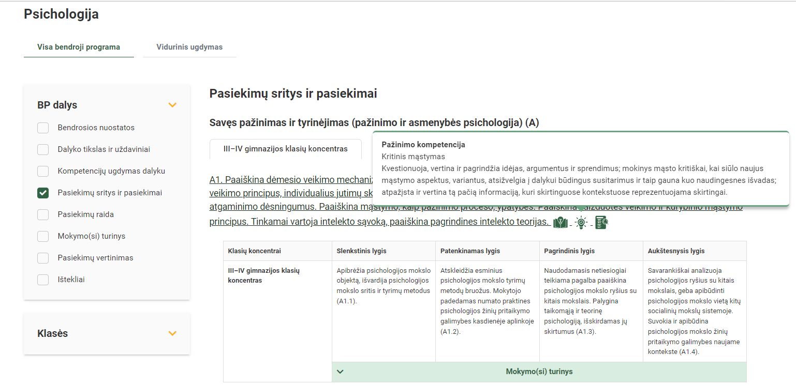

Spustelėjus ant pasirinkto pasiekimo, išsiskleidžia mokymo(si) turinio langas:

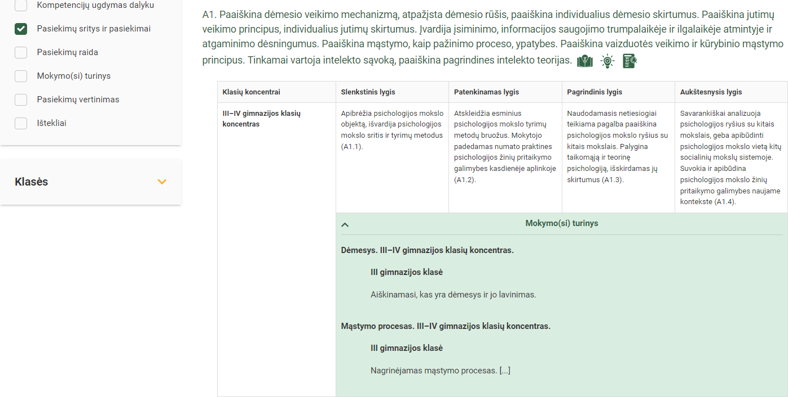

Tarpdalykinės temos nurodomos prie kiekvienos mokymo(si) turinio temos. Užvedus žymeklį ant prie temų pateiktų ikonėlių atsiveria langas, kuriame matoma tarpdalykinė tema ir su ja susieto(-ų) pasiekimo(-ų) ir (ar) mokymo(si) turinio temos(-ų):

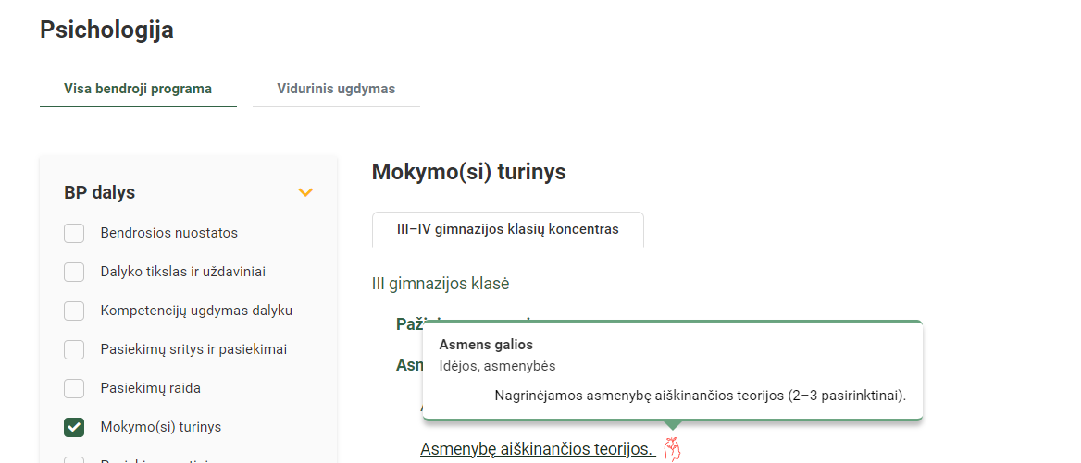

**Bendra informacija:**

Mokslo metai _______________

Pamokų skaičius per savaitę ____

Vertinimas: _____________________________________________________________________________________ __________________________________________________________________________________________________________________________________________________________________________

|  |  |  |  |  |  |  |
| --- | --- | --- | --- | --- | --- | --- |
| **Mokymo(si) turinio skyrius** | **Mokymo(si) turinio tema** | **Val. sk.** | **Galimos mokinių veiklos** | **Vadovėlis** | **Kita medžiaga** | **SMP** |
| Bendravimas. Bendravimo ypatumai | Bendravimo įgūdžiai | 1–2 | Nagrinėjamas bendravimo įgūdžių formavimasis | Gailienė Danutė, Bulotaitė Laima, Sturlienė Nijolė. Psichologija. Vadovėlis XI-XII klasėms. „Tyto alba“, 2009 (p.119 – 121). | Bendravimo pagrindai. UAB „Kronta“, 2007 (p. 65–67).  Carnegie Dale. Kaip įsigyti draugų ir daryti įtaką žmonėms. „Eugrimas“, 2017. |  |
| Pirmas įspūdis | 1 | Aiškinamasi, koks būna pirmas įspūdis | Gailienė Danutė, Bulotaitė Laima, Sturlienė Nijolė. Psichologija. Vadovėlis XI-XII klasėms. „Tyto alba“, 2009 (p.158 – 159). | Bendravimo pagrindai. UAB „Kronta“, 2007 (p. 45–46). |  |
| Kalbėjimo ir aktyvaus klausymosi įgūdžiai | 1–2 | Lavinami kalbėjimo ir aktyvaus klausymosi įgūdžiai | Gailienė Danutė, Bulotaitė Laima, Sturlienė Nijolė. Psichologija. Vadovėlis XI-XII klasėms. „Tyto alba“, 2009 (p.128–133, 147 – 153). | Bendravimo pagrindai. UAB „Kronta“, 2007 (p. 68–85).  Pease Allan. Kūno kalba. Kaip pagal gestus skaityti kitų žmonių mintis. „Dajalita“, 2003. |  |
| Neverbalinis bendravimas | 1 | Nagrinėjamas neverbalinis bendravimas, kūno kalba | Gailienė Danutė, Bulotaitė Laima, Sturlienė Nijolė. Psichologija. Vadovėlis XI-XII klasėms. „Tyto alba“, 2009 (p.133 – 144). | Bendravimo pagrindai. UAB „Kronta“, 2007 (p. 86–88). |  |
| Pasirengimas darbo pokalbiui | 1–2 | Praktikuojamas pasirengimas darbo pokalbiui, ruošiamasi profesinei ateičiai |  | Mokinių ugdymo karjerai informacinė sistema. Prieiga internetu: https://mukis.lt/mokiniams/karjeros-vadovas-mokiniams/9-12-kl-mokiniu-karjeros-vadovas  Bendravimo pagrindai. UAB „Kronta“, 2007 (p. 51–64). |  |
| Socialinis suvokimas | Stereotipai | 2 | Aiškinamasi, kokie būna stereotipai ir nuostatos | Gailienė Danutė, Bulotaitė Laima, Sturlienė Nijolė. Psichologija. Vadovėlis XI-XII klasėms. „Tyto alba“, 2009 (p.168–172). | Myers David. G. Socialinė psichologija. UAB „Poligrafija ir informatika“, 2008 (p. 348-397).  Bendravimo pagrindai. UAB „Kronta“, 2007 (p. 47–50). |  |
| Socialinė atribucija | 2 | Aiškinamasi, kas yra socialinė atribucija | Gailienė Danutė, Bulotaitė Laima, Sturlienė Nijolė. Psichologija. Vadovėlis XI-XII klasėms. „Tyto alba“, 2009 (p.161–164). | Myers David. G. Socialinė psichologija. UAB „Poligrafija ir informatika“, 2008 (p. 130-141)  David G. Myers. Psichologija. „Poligrafija ir informatika“, 2008 (p. 884–885). |  |
| Kito žmogaus suvokimas | 2 | Apžvelgiamos kito žmogaus suvokimo ir vertinimo klaidos | Gailienė Danutė, Bulotaitė Laima, Sturlienė Nijolė. Psichologija. Vadovėlis XI-XII klasėms. „Tyto alba“, 2009 (p.157–161). | Bendravimo pagrindai. UAB „Kronta“, 2007 (p. 39–40). |  |
| Grupės psichologija | Grupė | 2 | Aiškinamasi grupės samprata, struktūra, įvairovė |  | Fürst Maria. Psichologija. „Lumen“, 1998 (p. 320–328).  Myers David. G. Socialinė psichologija. UAB „Poligrafija ir informatika“, 2008 (p. 303-305). |  |
| Asmenybė ir grupė | 1–2 | Nagrinėjamas asmenybės ir grupės santykis |  | Myers David. G. Socialinė psichologija. UAB „Poligrafija ir informatika“, 2008 (p. 305-346).  Myers David G.. Psichologija. „Poligrafija ir informatika“, 2008 (p. 898–904). |  |
| Konformizmas | 1–2 | Aiškinamasi, kas yra konformizmas |  | Myers David. G. Socialinė psichologija. UAB „Poligrafija ir informatika“ 2008 (p. 223-260).  Myers David G.. Psichologija. „Poligrafija ir informatika“, 2008 (p. 891–897). |  |
| Lyderystė | 1–2 | Aiškinamasi, kas yra lyderystė |  | Myers David. G. Socialinė psichologija. UAB „Poligrafija ir informatika“, 2008 (p. 343-346). |  |
| Manipuliatyvus elgesys | 1–2 | Nagrinėjamas manipuliatyvus elgesys |  | Eric Berne. Žaidimai, kuriuos žaidžia žmonės. „Vaga“, 2018.  Fürst Maria. Psichologija. „Lumen“. 1998. (p. 329–330). |  |
| Konfliktai ir jų sprendimai | Konfliktas | 1–2 | Aiškinasi konflikto sampratą. Nagrinėjamas konstruktyvus ir destruktyvus konfliktas | Gailienė Danutė, Bulotaitė Laima, Sturlienė Nijolė. Psichologija. Vadovėlis XI-XII klasėms. „Tyto alba“, 2009 (p. 178–182). | Myers Gavid. G. Socialinė psichologija. UAB „Poligrafija ir informatika“, 2008 (p. 537-539),  Myers Gavid. G. Psichologija. „Poligrafija ir informatika“, 2008 (p. 921–923). |  |
| Konflikto signalai | 1–2 | Nagrinėjama, kokie būna konflikto signalai; konflikto priežastys | Gailienė Danutė, Bulotaitė Laima, Sturlienė Nijolė. Psichologija. Vadovėlis XI-XII klasėms. „Tyto alba“, 2009 (p. 183–185). | Myers Gavid. G. Socialinė psichologija. UAB „Poligrafija ir informatika“, 2008 (p. 539-555). |  |
| Sunkumų įveika | 1–2 | Konflikto sprendimo strategijos. Nagrinėjamos konflikto sprendimo strategijos; konstruktyvūs konflikto sprendimai | Gailienė Danutė, Bulotaitė Laima, Sturlienė Nijolė. Psichologija. Vadovėlis XI-XII klasėms. „Tyto alba“, 2009 (p. 185–193). | Kaip elgtis įtemptose ir konfliktinėse situacijose. Preieiga internetu: https://pvc.lt/be-kategorijos-lt/kaip-elgtis-itemptose-ir-konfliktinese-situacijose/  Myers Gavid. G. Socialinė psichologija. UAB „Poligrafija ir informatika“, 2008 (p. 555-578).  Bendravimo pagrindai. UAB „Kronta“, 2007 (p. 108–115). |  |
| Bendravimo, bendradarbiavimo ir gyvenimo sunkumų įveika | Psichologinė pagalba | 1–2 | Nagrinėjamos psichologinės pagalbos galimybės | Gailienė Danutė, Bulotaitė Laima, Sturlienė Nijolė. Psichologija. Vadovėlis XI-XII klasėms. „Tyto alba“, 2009 (p. 241–244, 246–248). | Savanoriška emocinės paramos telefonu ir internetu tarnyba Lietuvoje. Prieiga internetu: https://jaunimolinija.lt/  Nacionalinė psichikos sveikatos svetainė. Prieiga internetu: https://pagalbasau.lt/    „Jaunimo linijos“ savanoriai. Draugo laiškai: psichologinės pagalbos knyga jaunimui. „Jaunimo linija“, 2018. | „Vaikų linijos“ kampanijos BE PATYČIŲ socialinės reklamos ir edukaciniai filmai. Prieiga internetu: https://emokykla.lt/skaitmenines-mokymo-priemones/priemones/priemone/239?r=1 |
| Dalyvavimas bendruomenės gyvenime | 1–2 | Aptariamas dalyvavimas bendruomenės gyvenime, visuomeninėse organizacijose svarba teikiant psichologinį palaikymą | Gailienė Danutė, Bulotaitė Laima, Sturlienė Nijolė. Psichologija. Vadovėlis XI-XII klasėms. „Tyto alba“, 2009 (p. 244–246). |  |  |
| Apibendrinimas | Mokymosi rezultatų aptarimas | 1 | Aptariami mokymosi rezultatai |  |  |  |